РАЗГОВОРЫ О ВАЖНОМ. Тема: ДЕНЬ ТРУДА. МИР ПРОФЕССИЙ
Дата проведения 24 апреля 2023 года.
Проведено классным руководителем Барсуковой Ф.Х.
ВНЕУРОЧНОЕ ЗАНЯТИЕ
для обучающихся 6-8 классов по теме
«ДЕНЬ ТРУДА. МИР ПРОФЕССИЙ»
Цель занятия: формирование позитивного отношения к труду, уважения к людям труда; понимания, что умение честно и ответственно трудиться - важнейшая ценность для человека; развитие познавательного интереса у подростков в построении своей будущей карьерной траектории.
Формирующиеся ценности: созидательный труд.
Продолжительность занятия: 30 минут.
Форма занятия: «Классная встреча», эвристическая беседа. Занятие предполагает также использование видеофрагментов, презентации, включает в себя работу с информацией, выполнение интерактивных заданий.
Комплект материалов:
- видеоролики
https://razgovor.edsoo.ru/video/2510/
https://razgovor.edsoo.ru/video/2511/
https://razgovor.edsoo.ru/video/2512/
https://razgovor.edsoo.ru/video/2513/
- интерактивные задания
https://razgovor-cdn.edsoo.ru/media/ie/labor-57-1/index.html?back_url=/topic/49/grade/57/
- презентационные материалы
https://razgovor-cdn.edsoo.ru/media/file/labor-57-presentation.pdf

Структура занятия:
Часть 1. Мотивационная.
Вводное слово учителя о Празднике Весны и Труда. Демонстрация мотивационного видеоролика «Труд», беседа об особенностях созидательного труда.
Часть 2. Основная.
Обсуждение вопросов, связанных с выбором будущей профессии. Встреча с представителями разных профессий, Просмотр и обсуждение видеороликов, выполнение интерактивных заданий.
Часть 3. Заключение.
Подведение итогов занятия. Демонстрация слайда с информацией о проекте «Билет в будущее», направленного на раннюю профориентацию обучающихся различных возрастов.
СЦЕНАРИЙ ЗАНЯТИЯ
Этапы занятия | Деятельность учителя | Деятельность учащихся
Часть 1. Мотивационная.  Просмотр видеоролика. | Учитель. Здравствуйте, ребята. Наше сегодняшнее занятие я хочу начать со стихотворения:  Стол, за которым ты сидишь,  Кровать, в которой ты уснёшь,  Тетрадь, ботинки, пара лыж,  Тарелка, вилка, ложка, нож,  И каждый гвоздь, и каждый дом,  И каждый ломтик хлеба - Всё это создано трудом,  А не свалилось с неба!  За всё, что сделано для нас,  Мы благодарны людям.  Придёт пора, настанет час - И мы трудиться будем! Учитель. Ребята, о чём это стихотворение? Какой важной составляющей нашей жизни оно посвящено?  Учитель. Верно, это стихотворение о труде. А что такое труд? Помочь родителям с уборкой квартиры - это труд? А выполнить домашнее задание? Попробуйте дать определение слову труд.  Учитель. Давайте посмотрим результат труда учащихся нашей школы. Это проектная работа о людях труда нашего сельского поселения. Какими профессиями владеют жители села?  Ребята, как вы думаете, почему человеку свойственно трудиться? Какую роль труд играет в жизни человека? Почему можно устать от безделья? Почему люди скучают без работы?  Учитель. В продолжение нашего разговора предлагаю посмотреть видеоролик и ответить на вопрос: «Что такое созидательный труд?». | Приветствие учителя и гостей .  Ответы обучающихся: о труде.  Ответы обучающихся (деятельность, занятие, работа, требующая определённых усилий, направленная на достижение какой-то цели).  Ответы учащихся: лесник, медработник, библиотекарь, учитель,служащий, администратор, Ответы обучающихся: что-то создается, получают продукт, изделие, полезную вещь.
Видеоролик «Труд». Дикторский текст: | Существует ли формула счастья? Представляешь, по данным некоторых исследований, только пятая часть людей чувствует себя счастливыми во время отдыха! Зато среди тех, кто занят интересным делом, счастливыми себя считают больше половины! Как найти такое дело, которое будет по душе? Ведь труд тоже бывает разным. Наверняка ты слышал такое выражение — сизифов труд, когда человек чувствует, что делает бесполезную и никому не нужную работу. Сможет такой труд сделать тебя счастливым? Вряд ли! Зато дело, которое заставляет человека чувствовать себя важным и нужным, становится настоящим призванием и дарит большое удовольствие. Труд может приносить пользу тебе самому, может — твоим близким, а может — всему обществу и целой стране! Такой труд называется созидательным, и именно он, согласно результатам исследований, приносит человеку наибольшее удовлетворение. При этом не так важно, в какой сфере трудится человек — изобретает новое лекарство или строит дома, заводы или дороги, придумывает новые современные механизмы или обучает детей. Любой труд ценен и важен — поэтому ему посвящён целый Праздник Весны и Труда, который отмечается в нашей стране — и ещё в 90 странах! — уже больше ста лет.  Так как же найти такое дело, которое будет радовать и тебя самого, и окажется востребованным и нужным нашей стране? Сегодня этому вопросу уделяется очень много внимания, появляются различные профориентационные программы и проекты, такие, как «Билет в будущее», которые помогают тебе найти любимую профессию. Давай сегодня станем на шажок ближе к твоему делу жизни, делу, которое будет приносить много радости и пользы! | Слушают и делают выводы о созидательном труде.
 | Учитель. Ребята, как вы поняли, в чём особенность созидательного труда? Почему важно, чтобы труд приносил пользу не только тебе самому, но и окружающим тебя людям?  Учитель. Как вы думаете, обязательно ли нужно ждать, когда станешь взрослым, чтобы делать что-то на благо других?  Давайте подумаем, какая созидательная деятельность уже сейчас вам под силу? | Ответы обучающихся.  Ответы обучающихся (участие в субботниках, сбор макулатуру, высадка деревьев, сортировка мусора, помощь в приютах для животных, помощь пожилым людям и т. п.).
Часть 2. Основная. | Учитель. Трудовая деятельность взрослого человека (его работа) преимущественно связана с его профессией. Ребята, как вы думаете, почему важно, выбрать профессию, которая тебе интересна? Какой человек принесёт больше пользы - человек, который любит свою работу или человек, который ходит каждый день на работу, которая ему неинтересна? А какой из этих людей счастливее? Энергичнее? Дружелюбнее?  Учитель. Наверняка вам кажется, что до окончания школы ещё очень далеко, определяться с выбором профессии ещё рано, но начинать задумываться о том, что вам нравится, какие направления вам интересны, какие занятия вам не просто легко даются, а по-настоящему увлекают, можно уже сейчас.  Кто-то из вас уже определился со своей будущей профессией? Можете поделиться своими планами?  Учитель. А кто знает, какая рабочая профессия сегодня считается одной из самых востребованных?  Учитель. Ребята, а какие профессии востребованы в нашем селе сегодня так нужны именно специалисты рабочих профессий? Что это за профессии? Кто может назвать? Сегодня у нас в гостях представители разных профессий. Кто Вы, в каком месте Вы работаете? Представьтесь, пожалуйста!  У ребят есть вопросы к вам, а вы выберите самый интересный вопрос.  Вопросы:  Вы верны только одной профессии. Мы думаем, она ваша любимая. Что хотели бы Вы иметь у себя на работе?  Чему хотели бы Вы еще научиться?  Ваша работа полна праздников. Бывают ли грустные случаи?  Вопрос медработнику:  Когда Вы решили стать медиком?  Чем Вам нравится Ваша работа?  Работа связана с болезнями и лечением. Бывают ли в вашей работе веселые случаи? Вспомните хотя бы один случай.  Награждение за интересный вопрос.  Учитель. Независимо от сферы деятельности и выбранной профессии, человек, который честно трудится и занимается любимым делом, может стать примером и гордостью всей страны, настоящим героем. В нашей стране даже есть такая государственная награда — Герой Труда Российской Федерации. Есть и множество других, но эта считается самой почётной. Она вручается с 2013 года, и это высшая степень отличия за особые трудовые заслуги перед государством и народом.  Специально для этого занятия учащиеся 8 класса подготовили сообщения о символах труда, упорства в достижении цели. Какой из этих символов вы повесили бы над рабочим местом?  Ребята, а как вы думаете, обладатели каких профессий могут стать героями труда?  Учитель. Давайте посмотрим видеоролик и узнаем, какие люди стали первыми Героями Труда Российской Федерации. | Ответы обучающихся: Человек счастлив, когда занимается любимым делом, Он творит, изобретает на интересной работе  Ответы обучающихся  Профессия сварщика.  Ответы обучающихся.  Гости представляются, называют место работы и профессию  Учащиеся задают вопросы, а гости выбирают самый интересный вопрос.  Сообщения: баран дятел, плющ, муравей, георгин, пчела,  Ответы учащихся.  Ответы учащихся: врачи, шахтеры, летчики, военные.
Видеоролик «Первые Герои труда».  Видеоролик «Истории успеха».  Демонстрация слайда. | Дикторский текст:  Первыми Героями труда в 2013 году стали пятеро россиян:  нейрохирург Александр Коновалов, директор института нейрохирургии имени академика Бурденко, город Москва;  - механизатор с почти 40-летним стажем из Воронежской области - Юрий Коннов;  - токарь шестого разряда из Челябинской области - Константин Чуманов;  - дирижёр, руководитель Мариинского театра Валерий Гергиев, город Санкт- Петербург;  - а также машинист Кемеровской шахты Владимир Мельник.  Учитель (в добавление к информации из видеосюжета). Позже звание Героя Труда получили люди многих других профессий, и это говорит о том, что в нашей стране любой труд ценен и почётен, и что в любой профессии можно проявить себя, достигнуть высот, сделать много полезного и достойного.  Учитель. В нашей огромной стране каждый может найти себя. Но важно знать и то, что в любой деятельности важны не только ваши знания и умения, но и ваши личные человеческие качества. Выбирая дело жизни, нужно опираться и на то, сочетаются ли в нём все ваши сильные стороны. А ещё — находить вдохновляющие примеры. И прямо сейчас у вас есть такая возможность.  Дикторский текст:  Повар: новый заказ, креветки васаби и равиоли с говядиной.  Фермер: иногда люди, которые к нам приезжают, думают, что мы колхозники в десятом поколении, нет, мы — городские жители.  Пожарный: если я понимаю, что я могу спасти этого человека, то не знаю, страха нет.  Пилот: добрый вечер, дамы и господа! Говорит второй пилот. Меня зовут Юлия.  Архитектор: это будущее архитектуры, которое ориентировано в первую очередь на жителей.  Учёный: я своей важной целью вижу то, чтобы наука всё-таки действительно стала всё более престижной в нашей стране.  Пилот: ну что, полетели?  Дикторский текст: большой мир открывает перед вами свои двери! И каждого в нём ждёт любимое дело жизни. Но как его отыскать? Иногда для этого достаточно просто задать себе вопрос: а что я действительно люблю? Что я могу с удовольствием делать каждый день даже бесплатно?  Повар: я с детства постоянно был на кухне, постоянно с мамой мы что-то готовили, яичницы, сырники, омлеты, завтраки для семьи, поэтому не стояло выбора, когда надо было определиться, куда идти учиться. Я знал уже, что я пойду на повара!  Дикторский текст: иногда ты знаешь всё с детства, а иногда достаточно одного мига, чтобы в тебе раскрылись новые качества.  Пожарный: наверное, это был класс 8 или 9, мы возвращались с другом из школы, и из окна квартиры, в которой живёт его бабушка, густой чёрный дым просто вырывается клубами. Ну, естественно, мы побежали туда. Его бабушка без сознания лежала прямо на выходе из этой квартиры. Мы её вытащили оттуда. И первое, что повлияло, это осознание того, что мы спасли человека.  Дикторский текст: идти за своими желаниями и мечтами не всегда просто, но иногда «быть не как все» — это и есть ключ к успеху.  Фермер: иногда у людей очень страшная такая картина, когда слышат слово «ферма», что это, где грязно, где коровник восстановленный какой-то. Тут не так, потому что здесь было всё построено с нуля и в стиле таком, чтобы было комфортно, удобно и на современный лад. Поэтому я скажу так, что, если у тебя будет классный подход к людям, будешь честно, хорошо всё делать, то у тебя всё получится. Это залог успеха!  Дикторский текст: ищи, пробуй, экспериментируй! Возможно, ты найдёшь себя в сфере, о которой ещё даже не подозреваешь.  Учёный: я работаю на синхротроне. Это большой кольцевой ускоритель. Это очень яркий рентгеновский источник, в миллион или даже больше раз ярче, чем рентгеновская трубка. Для того чтобы разглядеть каждый отдельный атом, и увидеть, как из атомов природа собрала вирус, почему он так работает и как остановить его, если это необходимо, нужен яркий фонарик, такой, как синхротрон.  Дикторский текст: наш мир быстро меняется, не бойся меняться вместе с ним! Любые преобразования — повод взглянуть на что-то привычное по-новому. Тренируйся адаптироваться к изменяющимся условиям и старайся ориентироваться на высокие результаты! Это поможет держать руку на пульсе и быть востребованным.  Архитектор: в детстве меня ругали за то, что я лажу по стройкам, а сейчас — это часть моей работы. Архитектура сейчас — это цифровая наука, где уже нет бумажных чертежей, где огромное количество командировок, путешествий, огромное количество общения. Уже иная творческая сфера. Но она находится ровно на стыке творчества и инженерии.  Дикторский текст: учись извлекать пользу из самых сложных ситуаций и брать на себя ответственность. Даже если в начале пути страшно и трудно.  Девушка-пилот: я когда вообще впервые эту машину увидела, подумала, что только здоровые брутальные дядечки могут управлять этой машиной. А вот смотрите - я сегодня подниму её в воздух.  Дикторский текст: помни, у тебя есть всё, что нужно, чтобы найти дело своей жизни. И, кстати, сомневаться, когда предстоит сделать такой важный выбор - абсолютно нормально!  Повар: профессия должна приносить удовольствие, радость. Найти своё дело по жизни - это очень важно, потому что это сделает тебя счастливым.  Учитель. Ребята, мы увидели по-настоящему увлечённых, влюблённых в своё дело молодых людей. Кто из героев ролика вам наиболее запомнился, понравился? Почему?  Какие качества вы увидели в героях ролика? Как думаете, их труд можно назвать созидательным? Какую пользу они несут обществу, стране?  Учитель. Как вы думаете, а что именно помогает людям трудиться с удовольствием и стремиться сделать что-то полезное для всего общества? Почему важно, чтобы дело жизни было любимым?  Учитель. Так как же найти такое дело, которое будет радовать и тебя самого, и окажется востребованным и нужным нашей стране?  Сегодня этому вопросу уделяется очень много внимания, появляются различные профориентационные программы и проекты, такие, как «Билет в будущее», которые помогают школьникам найти любимую профессию.  Учитель. Ребята, кто из вас слышал о проекте «Билет в будущее»? Кто принимал в нём участие? Расскажите. | Слушают, делают выводы.  Ответы обучающихся.  Ответы обучающихся.  Ответы обучающихся.  Ответы обучающихся.  Ответы учащихся. Упорство, целеустремленность, настойчивость, заинтересованность, желание заниматься полезным\любимым делом…  Краткий рассказ одного из учащихся.
Часть 3. Заключение. | Учитель (в дополнение к ответам обучающихся). В рамках проекта «Билет в будущее» ребята с 6-го по 11-й классы погружаются в мир различных отраслей и профессий, узнают о самых востребованных специальностях и профессиях будущего, проходят тестирования, которые помогают разобраться в себе и своих возможностях и даже пробуют себя в различных профессиях.  Важно помнить, в поисках дела жизни — невозможно ошибиться, это ваш собственный путь, на котором абсолютно нормально пробовать и понимать, что «это не моё», а то, что казалось неинтересным, вдруг увлекло. Именно в этом и помогают профориентация и проект «Билет в будущее».  Учитель. Как мы с вами говорили в начале занятия, окончание школы ещё не завтра. Но если уже сегодня задуматься о том, чем бы вы хотели заниматься в будущем, то у вас будет намного больше времени для того, чтобы попробовать себя в самых разных направлениях. Смотрите, выбирайте, пробуйте, пытайтесь, ищите, изучайте новое. Вдохновение можно найти в любом деле, главное — не бояться искать!  Я искренне желаю вам, чтобы каждый из вас нашёл любимое дело жизни и всегда чувствовал созидательную силу своего труда. У вас для этого открыты все двери, выбирайте свою!  Подготовка к следующему занятию «День победы. Бессмертный полк»  Учитель. Ребята, сегодня мы с вами говорили о важности созидательно труда. Следующее наше занятие состоится в четверг, 4 мая, и оно будет посвящено Победе нашего народа в Великой Отечественной войне. Эта Победа досталась нам ценой жизней наших солдат на фронте и самоотверженного труда в тылу женщин, стариков и детей, которые работали наравне со взрослыми по 14 часов сутки, приближая Победу.  И мы всегда должны об этом помнить.  Расспросите родителей о ваших прабабушках и прадедушках, которые жили в годы войны. Кто - то из них воевал, кто-то, будучи подростком, трудился на заводе. Возможно, сегодня кто-то из ваших близких защищает нашу страну в зоне специальной военной операции. Принесите на следующее занятие их фотографии и расскажите о них (по желанию).

Демонстрация слайдов «Первые Герои труда».
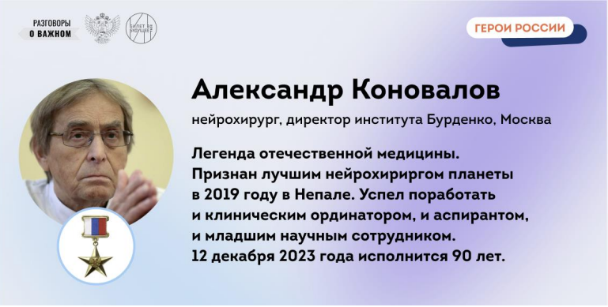
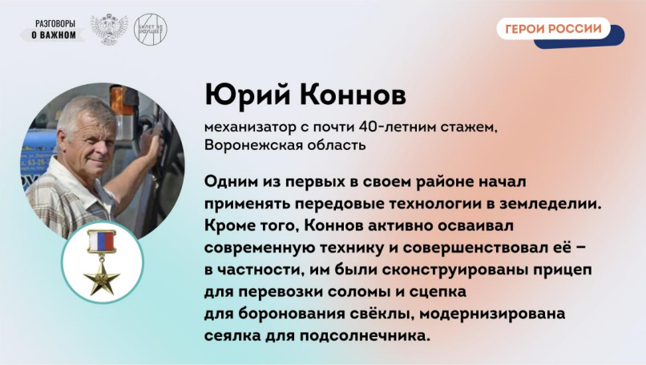
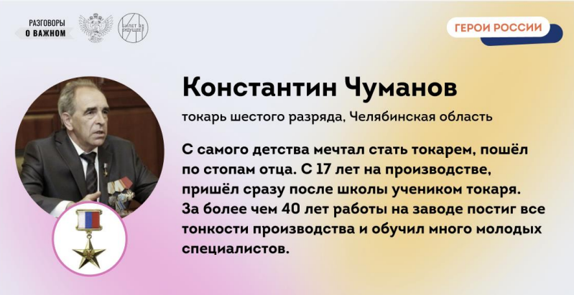
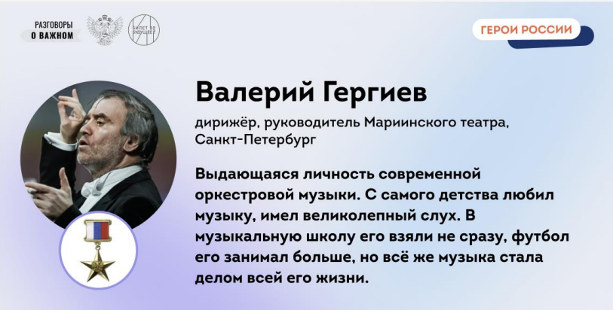
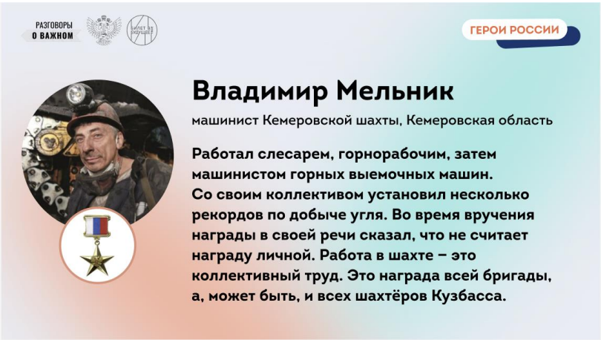
Демонстрация слайда
